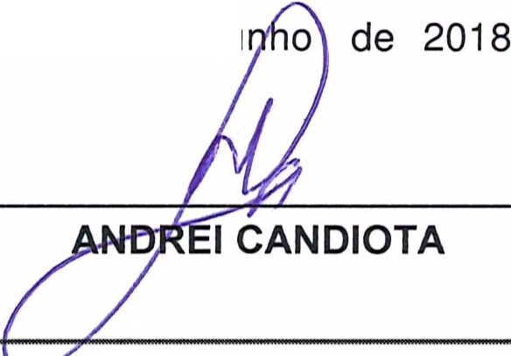SERVIÇO PÚBLICO FEDERAL
Conselho de Ar quitetura e Urbanismo do Brasil

Gerênci a Geral

Portaria Gerência Geral nº 54 , de 28 de junho de 2018

Promove substituição temporária no Quadro de Pessoal Efetivo do CAU/BR, e dá outras providências.

O Gerente Geral do Conselho de Arquitetura e Urbanismo do Brasil (CAU/BR), no uso das atribuições que lhe confere a Portaria PRES nº 55, de 21 de fevereiro de 2014, atendendo ao disposto na Portaria Normativa nº 33, de 17 de abril de 2015, combinada com a Portaria Normativa nº 48, de 11 de agosto de 2016, e tendo em vista o contido no Memo. CAU/BR nº341/2018-GERAD de 28 de junho de 2018 e tendo em vista a Portaria Presidencial nº 207, de 31 de outubro de 2017.

RESOLVE:

Art. 1º. Promover a seguinte substituição temporária no Quadro de Pessoal Efetivo do CAU/BR:

SUBSTITUÍDO:

Nome: Matheus Moreno
Emprego: Profissional de Suporte Técnico - Ocupação: Assistente Administrativo
Lotação: Gerência Administrativa
Salário: R$ 4.280,61
Período de afastamento: | 02/07/2018 | a | 19/07/2018 | V
SUBSTITUTO:

Nome: Elane Coelho Lima
Emprego: Profissional de Suporte Técnico - Ocupação: Assistente Administrativo
Lotação: Gerência Administrativa
Salário: R$ 4.280,61
Período de substituição: | 02/07/2018 | a 05/07/2018 e | 09/07/2018 a 19/07/2018
Remuneração por substituição:
[ x] Gratificação de 30% (trinta por cento) do salário base do substituído
(Portaria Normativa nº 48, de 11/08/2016, art. 3º e Portaria Normativa nº 33, de 17/04/2015, art. 3°, inciso 1).
[ ] Remuneração correspondente ao emprego objeto da substituição
(Portaria Normativa nº 48, de 11/08/2016, art. 3º e Portaria Normativa nº 33, de 17/04/2015, art. 3°, inciso li).

Art. 2º. Esta Portaria entra em vigor nesta data.

Brasília, 28 de ju

s tor Com erc, i aI su·I ($($), Q1,1c;1,dra Z, Bl o,co - Ed. S,em, Do, u ada, $ala 401 a 409 l CE 7(U00·902 BrJisi li,a/ Of I Tiel efoni : ((
ww,v.caubr.,gov.br

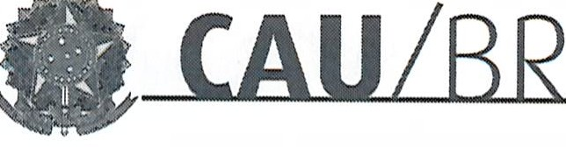
SERVIÇO PÚBLICO FEDERAL
Conselho de Arquitetura e Urbanismo do Brasil
Gerência Admi nistrativa

Memo. Nº. 341/2018-GERAD
Brasília, 28 de junho de 2018.
Ao Senhor Gerente Geral

Assunto: Substituição interna de funções.
Gerente Administrativo
Elane Coelho Lima
PST - Assistente Administrat ivo

Prezado Senhor,

- Para os fins da Portaria Normativa CAU/BR nº 33, de 17 de abril de 2015, combinada com a Portaria Normativa CAU/BR nº 48, de 11 de agosto de 2016, informo o seguinte afastamento e a substituição de pessoal a serviço da Gerência Administrativa:

Substituído: Matheus Moreno Fernandes Barbosa
Emprego: Profissional de Suporte Técnico - PST / Ocupação: Assistente Administrativa
Lotação: Gerência Administrativa
Salário: R$ 4.280,61
Motivo: Férias
Período: 18 (dezoito) dias
1º Período: 02/07/2018 a 05/07/2018 (4 dias)
2° Período: 09/07/2018/ a 19/07/2018 (11 dias)

Substituto: Elane Coelho Lima
Emprego: Profissional de Suporte Técnico - PST / Ocupação: Assistente Administrat ivo
Lotação: Gerência Administrativa

- Neste período a colaboradora Elane Coelho Lima fará a substituição cumulativa desempenhando as atividades do emprego de provimento efetivo originário relacionado às atividades da Gerência Adm inistrativa.
- Por fi m, ressalta-se que a referida substituição atende também aos requisitos do artigo 2°, parágrafo único, da Portaria Normativa nº 33, de 17 de abril de 2015.
Respeitosamente,
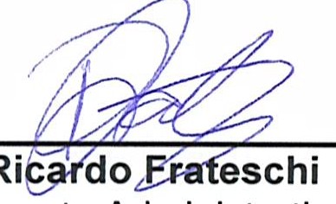Ciente:

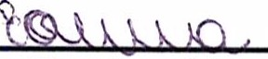

setor Comercial sul (ses), Quadra 2, Bloco e - Ed. Serra Dourada, salas 401 a 409 I CEP: 70.300-902 Brasília/DF I Telefone: (61) 3204-9500
www.caubr.gov.br

